Kurzfassung
19. TEAM Logistikforum informiert, inspiriert und begeistert über 450 Teilnehmer
Lösungsansätze für die digitale Transformation
Themen rund um die Digitalisierung und ihre Auswirkungen und Chancen für die Logistik standen im Mittelpunkt des 19. TEAM-Logistikforums am 27. November in Paderborn. Über 450 Teilnehmer ließen sich von spannenden Vorträgen mit Visionen sowie praxisrelevanten und bereits umsetzbaren Lösungen für die Intralogistik im eigenen Unternehmen inspirieren.

19. TEAM Logistikforum informiert, inspiriert und begeistert über 450 Teilnehmer
Lösungsansätze für die digitale Transformation
Das TEAM-Logistikforum am 27. November in Paderborn hat mit seiner 19. Veranstaltung bewiesen, wie wichtig der fachliche Austausch und ein Blick über den Tellerrand des eigenen Unternehmens ist. „Wir versuchen jedes Jahr wieder Akzente zu setzen und Trends für die Logistik von morgen aufzuzeigen sowie Anregungen für die Praxis zu geben“, erklärte Michael Baranowski, Geschäftsführer der TEAM GmbH als Veranstalter des Forums. Dass das Konzept gut ankommt, zeigte die erneut gestiegene Zahl der Teilnehmer sowie die Kooperationen mit der BVL und neu mit dem VDI.
Dennis Schenkel von der Unternehmensberatung neuland digital vision & transformation eröffnete das Forum mit dem Thema „Erde 5.0: Retten wir die Welt – Warum Digitalisierung dafür sorgt, dass wir keinen zweiten Planeten brauchen“. „Wir dürfen die Fehler der westlichen Welt, Wohlstand nur mit Ressourcenverbrauch aufzubauen, nicht wiederholen. Die neue Infrastruktur des Wohlstandes muss zukünftig aus dem Software- und Service- anstatt aus dem Produktbereich kommen“, betonte Schenkel und rief dazu auf, die Chancen der Digitalisierung zu nutzen.
Inspiriert von den Visionen nahm Detlef Spee vom Fraunhofer-Institut für Materialfluss und Logistik (IML) den roten Faden direkt auf und ging in seinem Vortrag auf die „Auswirkungen der digitalen Transformation auf die Logistikplanung und WMS-Systeme“ ein. „Zukünftig wird das Lager keine festen Strukturen mehr haben, sondern kann jeden Tag anders aussehen. Wir müssen diese Veränderbarkeit leben können“, betonte Spee. Diese Flexibilität, die zunehmende Erfassung von Daten in Echtzeit, neue Anwendungen wie Gamification sowie die zunehmende Datenmenge muss auch von den Warehouse Management Systemen (WMS) abgebildet werden können. Deshalb riet er den Teilnehmern, Stammdaten im WMS zu erweitern, den Kommunikationseinsatz insgesamt auszudehnen sowie Mensch und Maschine parallel digital zu unterstützen.
Im Praxisvortrag berichteten Christian Adelmann von der Wolf Butterback KG und TEAM-Projektleiter Stefan Seifert über die Einführung des WMS ProStore 10 im laufenden Mehrschichtbetrieb. Der Hersteller von tiefgefrorenen Backwaren hat mit seiner Werks- und Lagererweiterung in Fürth zusammen mit TEAM das vorherige Lagerverwaltungssystem inklusive Materialflusssteuerung abgelöst. „Mit der Einführung von ProStore haben wir endlich einheitliche Arbeitsabläufe und können neue Mitarbeiter schneller einlernen. Dank Pick-by-Voice konnten wir unsere Fehlerquote bei der Kommissionierung stark reduzieren und haben Leistungsreserven für unser stark steigendes Auftragsvolumen. Zudem ermöglicht uns ProStore eine laufende Inventur und eine lückenlose Chargenverfolgung“, resümierte Adelmann.
Workshops zu Automatisierung, Blockchain und KI
Am Nachmittag erhielten die Teilnehmer in vier parallelen Workshops vertiefende Informationen zu den Herausforderungen und Chancen der digitalen Transformation. Im Themenblock Automatisierung | Kommissionierung konstatierte Peter Bimmermann von AutoStore: „Zukünftig müssen Distributionszentren intelligenter werden, flexibel reagieren können und schnell anpassbar sein. Komplexe Anlagen und lange Projektlaufzeiten passen dazu nicht mehr.“. Er empfahl deshalb, einfache und beherrschbare Automation einzuführen und Investitionen für den kurzfristig überblickbaren Horizont zu tätigen.
Großes Interesse auch beim Workshop Blockchain | Künstliche Intelligenz (KI): Jens Lusebrink und Holger Klug von Oracle Deutschland zeigten verschiedene Einsatzbeispiele der Blockchain-Technologie mit Logistikbezug. Oracle bietet unter Blockchain Cloud Service verschiedene Applikationen an, mit deren Hilfe zum Beispiel intelligente Track & Trace-Systeme realisiert, die Herkunft von Produkten nachverfolgt und Kühlketten oder die Nutzung von Geräten und Anlagen überwacht werden können.
Dr. Gunnar Schomaker vom Software Innovation Campus Paderborn (SICP) stellte die Frage „Künstliche Intelligenz – Die Chance für die Zukunft?“. Im Zeitalter exponentiell wachsender Rechenleistung und den Bestrebungen von Industrie 4.0 erfährt das Thema aktuell enormen Aufschwung. Die bisher zentral organisierte Transportlogistik müsse sich wandeln hin zu smarten Transportsystemen. Das sei aber noch ein weiter Weg, denn die Logistikbranche sei dabei, die Digitalisierung zu verschlafen. Dabei könnten KI-Instrumente gerade im Bereich des Supply Chain Managements helfen, vorausschauend zu planen und auf Ereignisse schnell zu reagieren.
Dr. Marco Plaß, Teamleiter Logistik bei der TEAM GmbH, stellte im Workshop ‚IT | Technologie‘ vor, wie aktuell und transparent sich die Visualisierung von Logistikinformationen beim neuen Leitstand des Warehouse Management Systems ProStore® darstellen.
Anschließend präsentierte Frank Zscherlich, Bereichsleiter Logistik bei TEAM, wie sich Data Analytics und Big Data bei ProStore® nutzen lassen und wie man „mit Big Data-Techniken bei Small Data profitieren“ kann. So stellte er vor, dass eine Effizienzsteigerung der Staplertransporte von ca. 20 % durch ein heuristisches TSP-Verfahren durchaus realistisch ist.
Im abschließenden Impulsvortrag mit dem Thema „Eine Welt in Bewegung“ forderte der Journalist und Publizist Roland Tichy mehr Mut, weniger staatliches Reglement und Freiheit für den Markt, um Innovationen hervorzubringen. Im Hinblick auf den demografischen Wandel stellte er fest: „Wir brauchen kapitalintensive Super-High-Tech-Arbeitsplätze, um den Wohlstand hierzulande zu sichern und den gesellschaftlichen Fortschritt zu organisieren.“ Dass diese Jobs zukünftig gerade in der Logistik geschaffen werden müssen, darin waren sich auch die Teilnehmer einig.
Im nächsten Jahr wird das TEAM Logistikforum am 26. November sein 20-jähriges Jubiläum feiern und als Netzwerktreffen dazu beitragen, den Wandel in der Logistik anzustoßen und zu gestalten.
Mehr Infos: www.team-pb.de
5.983 Zeichen inkl. Leerzeichen

Keywords:
TEAMLogistikforum, Logistik 4.0, Digitale Transformation, Digitalisierung, Veranstaltung, Logistik, ProStore, WMS, Warehousemanagement, TEAM, TEAM GmbH, Warehouse Management System, Lagerverwaltung, Paderborn
Bildmaterial-Download unter
https://www.team-pb.de/wp-content/uploads/2018/12/Pressefotos-TEAMLogistikforum2018.zip
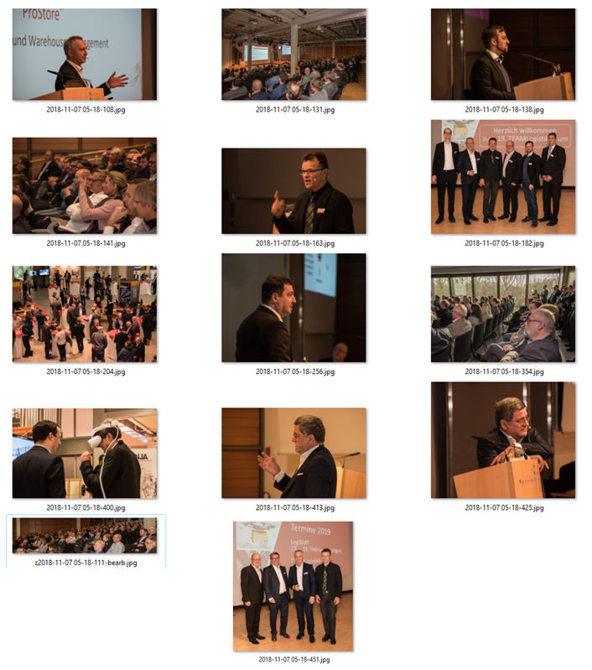
Bilder: © Sandra Philipp

2018-11-07 05-18-108.jpg: Michael Baranowski, Geschäftsführer TEAM GmbH, eröffnet die Veranstaltung.
2018-11-07 05-18-131.jpg: Der erneute Besucherrekord von über 460 Teilnehmern zeigt das große Interesse der Branche an den Zukunftstechnologien der Intralogistik.
2018-11-07 05-18-138.jpg: Referent Dennis Schenkel, Projektmanager, neuland digital vision & transformation
2018-11-07 05-18-141.jpg: Im Auditorium
2018-11-07 05-18-163.jpg: Referent Detlef Spee, Abteilungsleiter Intralogistik und IT-Planung, Fraunhofer Institut
2018-11-07 05-18-182.jpg: Stefan Seifert, Michael Baranowski, beide TEAM GmbH, Detlef Spee, Moderator Martin Schrüfer, Dennis Neuland, Christian Adelmann, Wolf ButterBack
2018-11-07 05-18-204.jpg Die Fachausstellung bot wieder viele Möglichkeiten, sich zu vernetzen und über neueste Technologien der Intralogistik zu informieren.
2018-11-07 05-18-256.jpg: Referent Christian Adelmann, IT-Gruppenleiter, Wolf ButterBack KG
2018-11-07 05-18-354.jpg In verschiedenen Workshops konnten sich die Besucher über IT | Technologien, Blockchain |KI, Datenbrille | Sprachsteuerung sowie über Automatisierung | Kommissionierung informieren.
2018-11-07 05-18-400.jpg Die Fachausstellung bot wieder viele Möglichkeiten, neueste Technologien direkt auszuprobieren.
2018-11-07 05-18-413.jpg und 2018-11-07 05-18-425.jpg: Referent Roland Tichy, deutscher Journalist und Publizist
2018-11-07 05-18-451.jpg Moderator Martin Schrüfer, Roland Tichy, Michael Baranowski, Detlef Spee
z2018-11-07 05-18-111-bearb.jpg Gut besetztes Auditorium

________________________________________________________________
Über TEAM
Das IT-Unternehmen TEAM GmbH mit Sitz in Paderborn, ist einer der führenden Oracle-Partner in Deutschland und bedient zwei Geschäftsfelder:
- Mit dem eigenentwickelten Warehouse Management System ProStore® setzt TEAM Trends zum Aufbau innovativer Logistik 4.0-Systeme. ProStore® steht u. a. für Materialflusssteuerung, Cloud Services, Mobile Devices, KPI, Pick-by-Voice, Pick-by-Vision, Rückverfolgbarkeit, Staplerleitsystem etc. Mehr unter https://www.team-pb.de/intralogistik/
- Als Oracle Platinum Partner verfügt TEAM über die bestmögliche Qualifizierung, um Kunden rund um Oracle-Themen wie Lizenzierung, Consulting, Migration, Schulung etc. zur Seite zu stehen. Mehr unter https://www.team-pb.de/oracle/
Renommierte Unternehmen aus Industrie, Handel und Dienstleistung gehören zu den langjährigen Kunden. Die TEAM GmbH wurde 1982 in Paderborn gegründet und beschäftigt über 70 Mitarbeiter. TEAM ist ein Mitglied der Materna-Gruppe.

Pressekontakt
Brigitte Hobusch
Marketingreferentin

TEAM GmbH
Hermann-Löns-Straße 88
33104 Paderborn

Fon +49 52 54 80 08-52
Fax +49 52 54 80 08-19
Mail marketing@team-pb.de
Web www.team-pb.de

